**TERCERA PRÁCTICA DE LABORATORIO**

**REDES LAN SOBRE TCP/IP**

1. **OBJETIVOS:**

* Conocer y usar el protocolo TCP/IP
* Implementar redes LAN
* Creación de redes y subredes TCP/IP

1. **EQUIPO Y SOFTWARE**

Computadora personal

Sw CISCO Packet Tracer (versión estudiante)

1. **MARCO TEÓRICO**

La implementación de redes se basa en la suite de protocolos TCP/IP, en particular es IP quien se encarga de la organización lógica de la misma. Hoy trabajan dos versiones del mismo la versión 4 (IPv4) y la versión 6 (IPv6) coexistiendo en las diferentes redes. IP se encarga de asignar nombres (direcciones) lógicas a los diferentes hosts, agrupándolos en redes de diferentes tipos, una red así implementada permite el intercambio de información entre host de la misma red de manera directa.

**Direcciones IPv4**

Existen cinco tipos de redes, aunque en realidad, solo se utilizan tres de ellas, denominadas clases [], las que se identifican por la forma como se organizan los 32 bits (4 bytes) de una dirección IPv4

* En una red de clase A, se asigna el primer octeto para identificar la red, reservando los tres últimos octetos (24 bits) para que sean asignados a los *hosts*, de modo que la cantidad máxima de *hosts* es 224 - 2 (excluye la dirección reservada para *broadcast* (últimos octetos en 255) y de red (últimos octetos en 0)), es decir, 16 777 214 *hosts*.

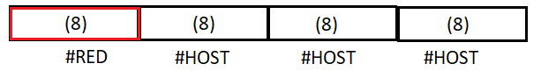

* En una red de clase B, se asignan los dos primeros octetos para identificar la red, reservando los dos octetos finales (16 bits) para que sean asignados a los *hosts*, de modo que la cantidad máxima de *hosts* por cada red es 216 - 2, o 65 534 *hosts*.

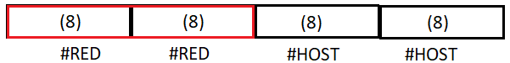

* En una red de clase C, se asignan los tres primeros octetos para identificar la red, reservando el octeto final (8 bits) para que sea asignado a los *hosts*, de modo que la cantidad máxima de hosts por cada red es 28 - 2, o 254 *hosts*.

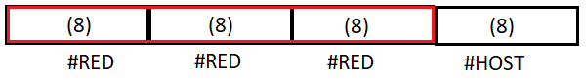

|  |  |  |  |  |  |
| --- | --- | --- | --- | --- | --- |
| **Clase** | **Intervalo** | **N.º de redes** | **N.º de equipos por red** | **Máscara de red** | **Id. *broadcast*** |
| A | 0.0.0.0 - 127.255.255.255 | 128 | 16 777 214 | 255.0.0.0 | x.255.255.255 |
| B | 128.0.0.0 - 191.255.255.255 | 16 384 | 65 534 | 255.255.0.0 | x.x.255.255 |
| C | 192.0.0.0 - 223.255.255.255 | 2 097 152 | 254 | 255.255.255.0 | x.x.x.255 |
| D | 224.0.0.0 - 239.255.255.255 | histórico |  |  |  |
| E | 240.0.0.0 - 255.255.255.255 | histórico |  |  |  |

**Direcciones reservadas**

* La dirección 0.0.0.0 es reservada por la IANA para identificación local.
* La dirección que tiene los bits de host iguales a cero sirve para definir la red en la que se ubica. Se denomina **dirección de red**.
* La dirección que tiene los bits correspondientes a *host* iguales a 255, sirve para enviar paquetes a todos los *hosts* de la red en la que se ubica. Se denomina **dirección de *broadcast***.
* Las direcciones 127.x.x.x se reservan para designar la propia máquina. Se denomina **dirección de bucle local** o ***loopback***.

**Direcciones privadas**

Existen ciertas direcciones en cada clase de dirección IP que no están asignadas y que se denominan direcciones privadas. Las direcciones privadas pueden ser utilizadas por los *hosts* que usan traducción de dirección de red (NAT) para conectarse a una red pública o por los *hosts* que no se conectan a Internet. En una misma red no pueden existir dos direcciones iguales, pero sí se pueden repetir en dos redes privadas que no tengan conexión entre sí o que se conecten mediante el protocolo NAT. Las direcciones privadas son:

* Clase A: 10.0.0.0 a 10.255.255.255 (1 red).
* Clase B: 172.16.0.0 a 172.31.255.255 (16 redes). 16 redes clase B contiguas, uso en universidades y grandes compañías.
* Clase C: 192.168.0.0 a 192.168.255.255 (256 redes). 256 redes clase C continuas, uso de compañías medias y pequeñas además de pequeños proveedores de internet (ISP).

Estas se usan para dar conectividad dentro de una sola red, y no necesitan conectividad externa, también se pueden utilizar en una red en la que no hay suficientes direcciones públicas disponibles. Las direcciones privadas se pueden utilizar junto con un servidor de traducción de direcciones de red (NAT) para suministrar conectividad a todos los *hosts* de una red que tiene relativamente pocas direcciones públicas disponibles.

1. **CUESTIONARIO PREVIO**

4.1 Describa la estructura de una tarjeta Ethernet

4.2 ¿Qué es una LAN?

4.3 Describa la estrcutura de un hub

**5. ACTIVIDADES:**

5.1 Cree la red 192.200.10.0 usando el software Packet Tracer, elija componentes genéricos

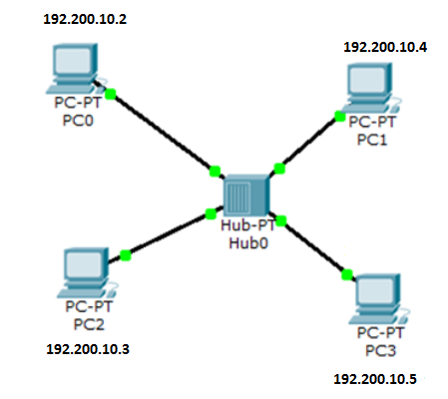

5.2 Indique la configuración de conectividad de cada PC (estado del puerto, tipo de conexión Ethernet según la velocidad-bandwidth, tipo de transmisión, dirección MAC, tipo y dirección IP, configuración IPv6)

5.3 Identifique el tipo de puertos del hub, describa las características

5.4 Verifique que las conexiones estén activas (puntos verdes). Observe e identifique si han circulado paquetes de datos, si es así, describa la estructura de los mismo

5.5 Envíe un mensaje simple (ping) de PC0 a PC1, que sucede. Identifique la secuencialidad y el tipo de PDU enviado en cada caso

1. ¿Qué tipo de paquete es, describa la estructura del dato enviado a PC1 y la respuesta a PC0?
2. ¿Porque la propagación del hub involucra a todas las máquinas?

5.6 Repita configurando un mensaje como un ping entre PC2 y PC3

5.7 Modifique la dirección de PC3 a 192.200.10.2 explique qué es lo que sucede

5.8 Restaure la dirección de PC3, intente enviar dos PDUs simples de PC0 a PC1 y de PC2 a PC3, ¿qué sucede?

5.9 Cambie el hub por un switch repita 5.3 a 5.8, ¿cuál es la diferencia? explique. Observe la configuración del switch ¿en qué difiere de la configuración de un hub?, ¿por qué?

**6. CUESTIONARIO.**

6.1 Describa la diferencia entre un IMCP, un ARP y un STP

6.2 Defina el concepto de PDU y ping

6.3 ¿Cuál es la diferencia entre un hub y un switch?, en cada caso identifique en que niveles de la torre OSI trabaja cada uno de ellos

6.4 Describa los tipos de datos manejados en cada nivel de la capa Ethernet, IP e ICMP describa el encapsulamiento realizado

6.5 ¿Qué tipos de mensajes se pueden enviar?

6.6 ¿Cuál es el tamaño máximo de computadoras que se pueden interconectar usando el hub, el switch y el modem? ¿Por qué?

6.7 ¿Qué función cumple un Gateway? ¿Por qué se le considera en la configuración? ¡Qué dirección IP recibe por convención?

**7. CONCLUSIONES**

**BIBLIOGRAFIA**